การขออนุญาตก่อสร้างรื้อถอน
ดัดแปลงอาคาร
ตามพระราชบัญญัติควบคุมอาคาร
พ.ศ.2522

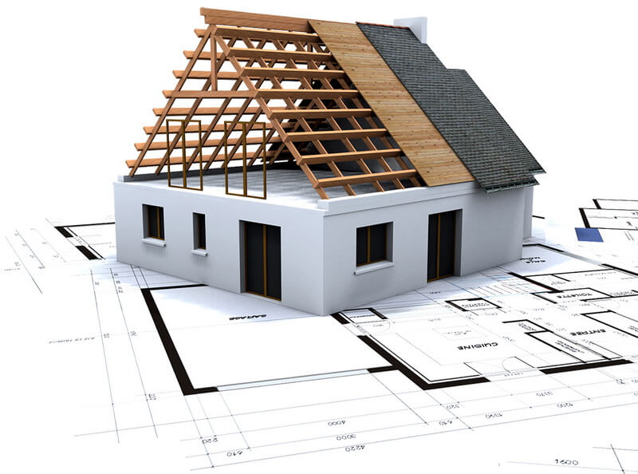

กองช่างองค์การบริหารส่วนตำบลชัยบุรี
วันทำการ วันจันทร์ – วันศุกร์
(ยกเว้นวันหยุดราชการกำหนด)
โทรศัพท์ 0-7736-7321 ต่อ 105
เวลา 08.30 – 12.00 และ 13.00 – 16.30

หลักเกณฑ์วิธีการและเงื่อนไขในการยื่นคำร้อง

อาคารตามกฎหมายควบคุมอาคาร ตึก บ้านเรือน โรงแพ คลังสินค้า สำนักงาน และที่สร้างขึ้นอย่างอื่น ซึ่งบุคคลอาจเข้ามาอยู่หรือเข้าใช้สอยได้ หรือสิ่งที่สร้างขึ้นอื่น อย่างอื่น เพื่อใช้เป็นที่ชุมนุมของประชาชน เขื่อน สะพาน อุโมงค์ ท่อหรือทางระบายน้ำ รั้ว กำแพง หรือประตู ที่สร้างติดต่อหรือใกล้เคียงกับที่สาธารณะ ที่สร้างให้บุคคลทั่วไปใช้สอย ป้าย หรือสิ่งที่สร้างสำหรับติด หรือตั้งป้าย ที่ติดหรือที่ตั้งไว้เหนือที่สาธารณะและมีขนาดเกิน 1 ตารางเมตร หรือน้ำหนักรวมทั้งโครงสร้างเกิน 10 กิโลกรัม หรือตั้งไว้ในระยะห่างจากที่สาธารณะ ซึ่งเมื่อวัดในทางราบแล้ว มีระยะห่างจากที่สาธารณะ น้อยกว่าความสูงของป้าย เมื่อวัดจากพื้นดิน และมีขนาด หรือน้ำหนักเกินกว่าที่กฎกระทรวงทั้งนี้ ให้หมายความรวมถึงส่วนต่างๆของอาคาร

ขั้นตอนการขออนุญาตก่อสร้างรื้อถอน ดัดแปลงอาคาร
(รวมระยะการดำเนินงาน 45 วัน)
ยื่นขออนุญาตยื่นแบบพร้อมเอกสาร

จนท.ธุรการ
ตรวจสอบ
เอกสาร

แจ้งผู้ขออนุญาต
ส่งเอกสารให้
ครบถ้วน
นายช่างตรวจแบบแปลน / สถานที่

ผอ.กอง
ทานตรวจ
แจ้งผู้ขออนุญาตแก้ไขแบบแปลน
ให้ถูกต้อง

นายก อบต.
พิจารณาอนุมัติ
ปลัด อบต.ทาน ตรวจ เห็นชอบ

เจ้าหน้าที่โทรแจ้งผู้ยื่นขอ
เพื่อชำระค่าธรรมเนียมใบอนุญาต
ชำระค่าธรรมเนียม
และรับใบอนุญาต

เอกสารหลักฐานประกอบ

1. คำขออนุญาตก่อสร้าง ดัดแปลง รื้อถอนอาคาร ใบ (ข.1) 1ชุด
2. สำเนาบัตรประจำตัว และทะเบียนบ้าน ของผู้ขออนุญาต 1 ชุด
3. สำเนาภาพถ่ายโฉนดที่ดินของอาคารที่ขออนุญาต 1 ชุด (เท่าฉบับจริง)
4. หนังสือยินยอมให้ก่อสร้างในอาคารที่ดิน 1 ชุด (กรณีก่อสร้างในที่ดินผู้อื่น)
5. หนังสือยินยอมให้ก่อสร้างชิดแนวเขตที่ดินจากเจ้าของที่ดินข้างเคียง 1 ชุด (กรณีก่อสร้างชิดแนวเขตที่ดินผู้อื่น)
6. หนังสือรับรองของผู้ประกอบวิชาชีพ วิศวกรรมผู้ทำรายการคำนวณ 1 ชุด (กรณีที่อาคารมีขนาดอยู่ในประเภทวิชาชีพวิศวกรรม หรือสถาปัตยกรรมควบคุมแล้วแต่กรณีพร้อมภาพถ่ายใบอนุญาต)
7. หนังสือรับรองของผู้ประกอบวิชาชีพสถาปัตยกรรม ผู้ทำการออกแบบ 1 ชุด
8. หนังสือแสดงความยินยอมของวิศวกรผู้ควบคุมงาน (แบบ น.4) 1 ชุด
9. หนังสือยินยอมของสถาปนิกผู้ควบคุมงาน (น.4) 1 ชุด
10.ใบอนุญาตผู้ประกอบวิชาชีพวิศวกรรมควบคุม 1 ชุด
11. ใบอนุญาตผู้ประกอบวิชาชีพสถาปัตยกรรมควบคุม 1 ชุด
12. รายการประกอบแบบ แบบแปลน แผนผังบริเวณก่อสร้าง 3 ชุด
13. รายการคำนวณ 1 ชุด

เอกสารเพิ่มเติมกรณีมอบอำนาจหรือนิติบุคคล
- หนังสือมอบอำนาจ 1 ชุด (ปิดอากรแสตมป์ 30 บาท)
- สำเนาบัตรประจำตัวประชาชนผู้รับมอบ 1 ชุด
- หนังสือยินยอมให้ปลูกสร้างในที่ดิน 1 ชุด
- หนังสือรับรองการจดทะเบียนบริษัท 1 ชุด
ค่าธรรมเนียมการออกใบอนุญาตต่างๆ ดังนี้
1. ใบอนุญาตก่อสร้าง ฉบับละ 20 บาท
2.ใบอนุญาตดัดแปลง ฉบับละ 10 บาท
3.ใบอนุญาตรื้อถอน ฉบับละ 10 บาท
4.ใบอนุญาตเคลื่อนย้าย ฉบับละ 20 บาท
5.ใบอนุญาตเปลี่ยนการใช้ ฉบับละ 20 บาท
6.ใบรับรอง ฉบับละ 10 บาท
7.ใบแทนใบอนุญาตหรือใบแทนใบรับรอง ฉบับละ 5 บาท

ค่าธรรมเนียมการต่ออายุใบอนุญาตต่างๆ ดังนี้
1.ใบอนุญาตก่อสร้าง ฉบับละ 20 บาท
2.ใบอนุญาตดัดแปลง ฉบับละ 10 บาท
3.ใบอนุญาตรื้อถอน ฉบับละ 10 บาท
4.ใบอนุญาตเคลื่อนย้าย ฉบับละ 10 บาท
หมายเหตุ ค่าตรวจสอบแบบ แล้วแต่ขนาด พื้นที่ของอาคารก่อสร้าง

